宜宾市职业安全健康协会
危险化学品生产经营单位安全管理再培训班(含换证)办班通知

根据《安全生产法》、《生产经营单位安全培训规定》（国家安监总局令第3号）、《安全生产培训管理办法》（国家安全监管总局令第44号）等法律法规规定，危险化学品生产经营单位主要负责人和安全生产管理人员每年须参加再培训。为方便我市危险化学品生产经营单位主要负责人和安全生产管理人员参加安全生产培训，特举办危险化学品生产经营单位主要负责人、安全生产管理人员再培训班(含换证人员)。现将培训相关事项通知如下：
一、培训对象及条件
（一）宜宾市辖区内持有效期内《安全生产知识和管理能力考核合格证》的危险化学品生产经营单位主要负责人和安全管理人员。
二、报名注意事项
（一）报名安排：工作日（上午9:00-12:00，下午2:00-4:00）线下滚动报名和远程报名
（二）报名方式：
1.请前往宜宾市翠屏区上江北古塔路162号市职安协会一楼协会服务大厅报名并微信扫描进入班级群；
2.请微信查找并关注：宜宾市职业安全健康协会微信公众号-培训报名-报名及考试题练习进行远程报名。报名成功后请及时联系该班班主任--温桦【联系电话18181686779（微信同号)】，请添加班主任微信时备注（53 期+本人姓名）。
（三）请携带本人《安全生产知识和管理能力考核合格证》原件、二代身份证原件，近期白底一寸免冠照一张。
（四）收费标准：按照宜市职安协[2016]30号文件规定，420元/人（含教材资料费等全部费用）。
（五）食宿安排：参训学员可在叙龙宾馆食宿，费用自理。（联系电话：0831-8885222）。
三、培训注意事项
（一）培训安排：线下培训考试时间：2021年5月10日-5月12日。
（二）培训、考试地点：市职安协会培训部四楼（宜宾市上江北古塔路162号市综合应急救援队综合楼内）。可乘坐3路、13路、31路公交车在“和苑”站下车。
（三）考试方式：凭本人二代身份证人脸识别参加四川省安全生产培训计算机考试。协会将严格查验学员、考生身份，杜绝学员代学代考事件。培训期间到课率达不到90%的学员，取消考试资格。
（四）院内属市综合应急救援队救护车停放区，为不影响出警，学员驾驶车辆一律不得入内。
(五)疫情防控要求：请参加培训学员保持体温正常、佩戴口罩、配合我会做好四川天府健康通核查。
联 系 人：周华兵 联系电话 8210635 18048771305
王 玉 联系电话 3883141 15283538700
宜宾市职业安全健康协会
2021年4月21日

附：报名、培训地图
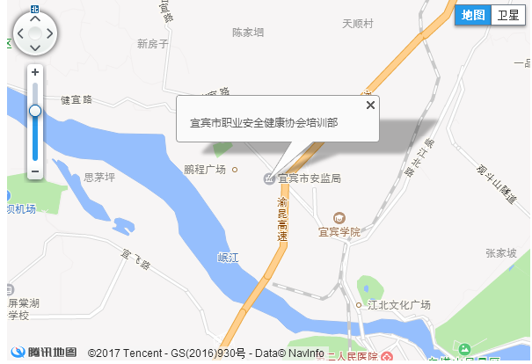
注：乘坐3路、13路、28路、31路汽车在“和苑”下，前行50米到。

